DESARROLLO FULLSTACK I
Guía práctica de integración incremental
Microservicios Spring Boot: desde la aplicación base hasta YAML, API Gateway, Eureka, Docker Compose y PaaS

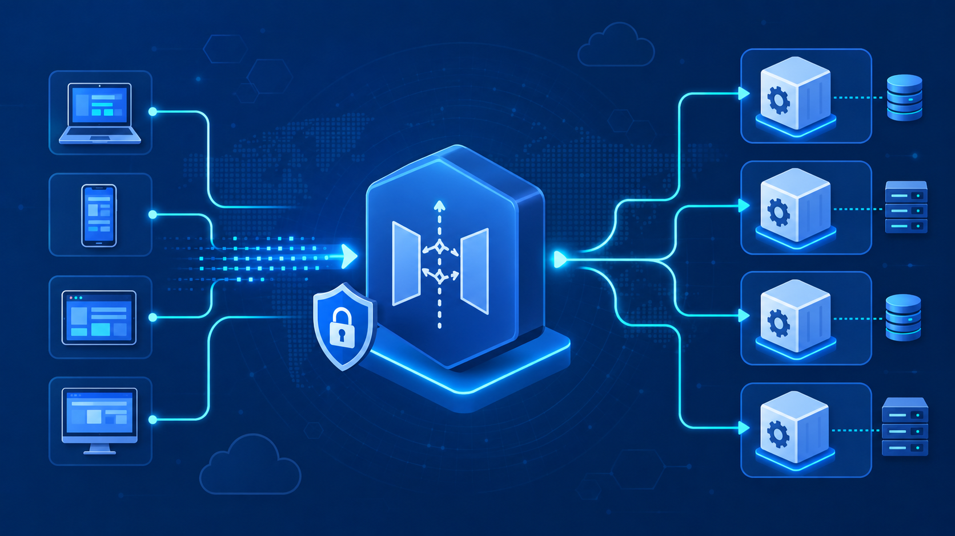

Material para trabajo guiado en IntelliJ IDEA y validación con Postman
Versión pedagógica incremental - Junio de 2026

7. Etapa 05 - Empaquetar la solución con Docker y Docker Compose
Hasta ahora se ejecutaron varias aplicaciones manualmente desde IntelliJ. Docker permite empaquetar cada servicio junto con su runtime. Docker Compose permite describir y levantar el conjunto de contenedores mediante un único archivo YAML.

7.1 Requisito previo
Instale Docker Desktop en Windows y confirme que Docker está iniciado antes de ejecutar los comandos. Para esta actividad se utiliza una base H2 en memoria con fines educativos.
Antes de descargar nada, puede comprobar desde CMD o PowerShell si Docker ya está instalado y si además está funcionando correctamente.

1. Verificar si Docker está instalado
Ejecute:
docker --version

2. Descargue e instale Docker
https://docs.docker.com/desktop/setup/install/windows-install/
Docker Desktop incluye Docker Engine, Docker CLI y Docker Compose, por lo que normalmente no necesita instalar Compose por separado.

En este punto se le pedira reinciar el equipo

3. Verificar si Docker Desktop está iniciado
Puede tener Docker instalado, pero todavía apagado. Para confirmarlo ejecute:
docker info

4. Si Docker no está iniciado
Puede ejecutar en consola windows (CMD)
docker desktop start
y verificar el estado
docker desktop status

7.2 Crear un Dockerfile para cada módulo
Agregue un archivo llamado `Dockerfile` sin extensión dentro de cada módulo. Cambie solamente el puerto EXPOSE según corresponda. El ejemplo siguiente corresponde a cliente-service.
cliente-service/Dockerfile
FROM eclipse-temurin:21-jre-alpine
WORKDIR /app
COPY target/*.jar app.jar
EXPOSE 8081
ENTRYPOINT ["java", "-jar", "app.jar"]

Módulo | EXPOSE
eureka-server | 8761
api-gateway | 8080
cliente-service | 8081
producto-service | 8082
pedido-service | 8083
pago-service | 8084
despacho-service | 8085

7.3 Crear docker-compose.yml
docker-compose.yml en la raíz del proyecto
services:
eureka-server:
build: ./eureka-server
ports:
- "8761:8761"

api-gateway:
build: ./api-gateway
ports:
- "8080:8080"
depends_on:
- eureka-server
environment:
- EUREKA_URL=http://eureka-server:8761/eureka/

cliente-service:
build: ./cliente-service
ports:
- "8081:8081"
depends_on:
- eureka-server
environment:
- EUREKA_URL=http://eureka-server:8761/eureka/

producto-service:
build: ./producto-service
ports:
- "8082:8082"
depends_on:
- eureka-server
environment:
- EUREKA_URL=http://eureka-server:8761/eureka/

pedido-service:
build: ./pedido-service
ports:
- "8083:8083"
depends_on:
- eureka-server
- cliente-service
- producto-service
environment:
- EUREKA_URL=http://eureka-server:8761/eureka/

pago-service:
build: ./pago-service
ports:
- "8084:8084"
depends_on:
- eureka-server
- pedido-service
environment:
- EUREKA_URL=http://eureka-server:8761/eureka/

despacho-service:
build: ./despacho-service
ports:
- "8085:8085"
depends_on:
- eureka-server
- pedido-service
environment:
- EUREKA_URL=http://eureka-server:8761/eureka/

7.4 Empaquetar y ejecutar
Abra una terminal en la carpeta raíz del proyecto. Maven debe empaquetar los JAR antes de construir las imágenes. Si el comando `mvn` no está disponible en Windows, puede ejecutar primero la meta `package` desde la ventana Maven de IntelliJ IDEA o instalar Maven y agregarlo al PATH.
Opción A: comandos desde una terminal con Maven disponible (ejecutar cada linea por separado)
mvn clean package -DskipTests
docker compose up --build

Alternativa desde IntelliJ IDEA: abra la ventana Maven, seleccione el proyecto raíz, ejecute Lifecycle > clean y luego Lifecycle > package. Después utilice la terminal solamente para iniciar Docker Compose:
Opción B: empaquetar desde IntelliJ y levantar contenedores desde la terminal
docker compose up --build

Después de iniciar los contenedores, espere unos segundos, abra Eureka y ejecute nuevamente Postman por Gateway.
Direcciones de comprobación
http://localhost:8761
http://localhost:8080/api/clientes/
http://localhost:8080/api/productos/

7.5 Detener el entorno
Comando para detener y eliminar los contenedores creados por Compose
docker compose down

Importante: Si se cambia código Java, vuelva a ejecutar mvn clean package -DskipTests antes de reconstruir las imágenes.

Comprobación: Punto de control: Eureka debe mostrar los registros y Postman debe funcionar por el puerto 8080 con los contenedores activos.

